宣教应用
********************************************************************

我们敬爱的戴绍曾博士
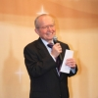

Elaine Yau
(General Secretary, Goodnews Communication International)

我们敬爱的戴绍曾博士
（Dr. James H. Taylor III，译名：泰乐博士）
主忠心的仆人
于2009年3月20日安息主怀，荣归天家
谨献上最深的谢意与敬意：感谢戴绍曾博士一生尽忠职守，不但活出仆人忠心谦卑的样式，更以生命的见证与经历使无数人终生受益。
戴绍曾博士1929年8月12日生于中国开封，为人柔和谦卑，勤恳简朴，诚信待人，是我们学习的好榜样。他热爱中国文化，一生委身服侍中国人，以死在中国为荣。他真正实现他曾祖父戴德生当年所说：「假使我有千条性命，决不留下一条不给中国！」
http://www.gnci.org.hk/beta/gospel/read_gospel.php?gospel_id=137&page=1

Elaine Yau
General Secretary
Goodnews Communication International
Email: elaine@gnci.org.hk
Tel. (852) 2409 1233, 6017 7531(Mobile)

人物见证：戴绍曾牧师纪念册
主忠心的仆人，戴绍曾牧师于2009年3月20日安息主怀，荣归天家。谨献上最深的谢意与敬意，感谢戴绍曾牧师一 生尽忠职守，不但活出仆人忠心谦卑的样式，更以生命的见证与经历使无数人终生受益。戴绍曾牧师生于中国开封，为人柔和谦卑，勤恳简朴，诚信待人，是我们学习的好榜样。他热爱中国文化，一生委身服侍中国人，以死在中国为荣。他真正实现他曾祖父戴德生当年所说：「假使我有千条性命，决不留下一条不给中国！」
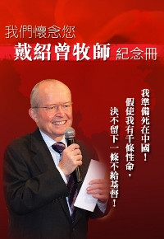
- 影片：永远怀念戴绍曾牧师
- 讣闻
- Living to Make a Difference
- 戴氏六代家谱
- 影片：分享和训勉
- 我是平凡普通人
- 影片：泰乐博士——昭觉新市民
- 宣教世家新一代
- 文字思念
- 我有话对您说
- 戴绍曾牧师讲道精选

《环球华人宣教学期刊》第十六期，2009年四月。

